Sumário

Introdução ........................................................................................................... 01
O que é a Virtualização ........................................................................... 01
Modo Real e Protegido ........................................................................... 02
Funcionamento .................................................................................................... 03
Tipos de Virtualização ............................................................................. 04
Técnicas de Virtualização ........................................................................ 04
Benefícios ............................................................................................................ 06
Particionamento ....................................................................................... 06
Isolamento ................................................................................................ 06
Encapsulamento ....................................................................................... 06
Estudo de Caso ..................................................................................................... 07
VMware .................................................................................................... 07
Dispositivos e VMWare ........................................................................... 09
Teste ......................................................................................................... 10
Bibliografia .......................................................................................................... 11

Introdução

Nos anos 1960 foi introduzido a virtualização, permitindo o particionamento de grandes mainframes, um raro e caro recurso. Com o passar do tempo, microcomputadores e PC’s forneceram mais eficiência e uma melhor forma de distribuir o poder de processamento das máquinas, então, perto dos anos 1980, a virtualização não era mais empregada extensamente.
Nos anos 1990, pesquisadores começaram a enxergar que a virtualização poderia resolver alguns dos problemas associados à proliferação de hardware mais baratos, incluindo subutilização, custos de gerenciamento e vulnerabilidade.
Hoje, a virtualização está em primeiro plano, ajudando negócios com escalabilidade, segurança e gerenciamento de infraestrutura global de TI.

O que é a Virtualização

Virtualização é uma abstração de camada que separa o hardware físico do sistema operacional para fornecer otimização de utilização de recursos de TI e flexibilidade.
A IBM define uma máquina virtual como uma cópia totalmente protegida e isolada de um sistema físico.
A virtualização permite que múltiplas máquinas virtuais, com sistemas operacionais heterogêneos executem isoladamente, lado a lado um uma mesma máquina física.
Cada máquina virtual tem seu próprio hardware virtual (por exemplo: RAM, CPU, NIC, etc.) em cima do qual um sistema operacional e aplicações são carregados. O sistema operacional enxerga o hardware como consistente, um conjunto de hardware em relação aos componentes físicos de hardware atual.
Máquinas virtuais são encapsuladas em arquivos, as tornando fácil de serem salvas, copiadas e de se prover uma máquina virtual. Sistemas completos (com aplicações totalmente configuradas, sistema operacional, BIOS e hardware virtual) podem ser movidos, em questão de segundos, de um servidor físico a outro para manutenção em tempo mínimo e continuamente consolida a carga de trabalho.
Segue abaixo uma figura que mostra as camadas em um sistema virtualizado:

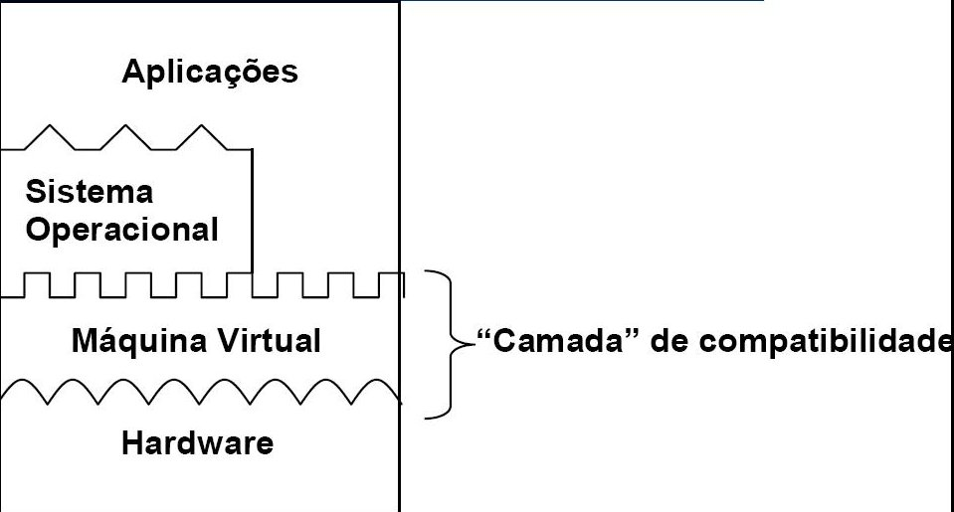

Com esta técnica, um único processador pode funcionar como se fosse vários processadores trabalhando em paralelo, permitindo ao micro rodar vários sistemas operacionais ao mesmo tempo.
Por isto algumas pessoas confundem virtualização com multitarefa.
Em um modelo multitarefa, existe um único sistema operacional e vários programas trabalhando em paralelo. Já no modelo de virtualização você pode ter vários sistemas operacionais trabalhando em paralelo, cada um com vários programas distintos em execução. Cada sistema operacional roda em um processador virtual, ou seja, em uma máquina virtual.
A figura abaixo mostra o funcionamento de um sistema operacional multitarefa e um modelo de virtualização:

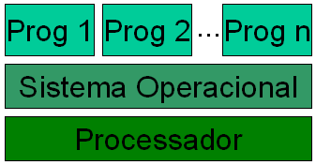
Modelo de multitarefa.

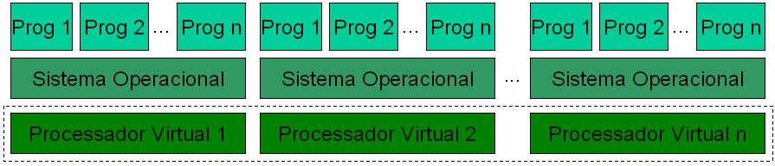Modelo de virtualização.

Modo real e modo protegido
Processadores acima do i80386 possuem dois modos de operação bem distintos: o modo real e o modo protegido. No modo real o processador funciona como se fosse um i8086, o processador utilizado no primeiro PC. Isto significa que ele utilizará instruções de 16 bits e, o que é pior, conseguirá acessar somente a 1 MB de memória. É o caso do sistema MS-DOS: sua grande limitação é trabalhar apenas no modo real, o que faz com que ele acesse somente 1 MB de memória (destes 1 MB, 640 KB é destinado à memória RAM).
No modo protegido, o processador consegue trabalhar no topo de sua performance: além de instruções de 32 bits, consegue acessar a até 4 GB de memória, além de diversos outros recursos, em especial a multitarefa, a memória virtual e o modo virtual i8086.

Funcionamento

Recentemente as maiores fabricantes de processadores do mercado, Intel e AMD, desenvolveram otimizações no hardware, com novas instruções de CPU, para uso específico de virtualização de sistemas operacionais.
A tecnologia da Intel se chama Vanderpool e a da AMD de Pacifica, e ambas permitem que um processador funcione como se fossem vários processadores trabalhando em paralelo de modo a permitir que vários sistemas operacionais sejam executados ao mesmo tempo em uma mesma máquina.

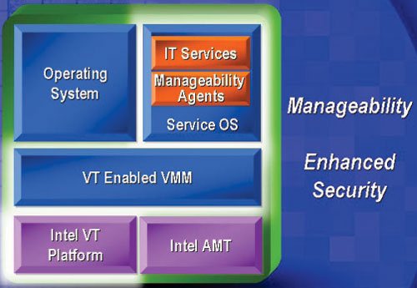

Os processadores com tecnologia de virtualização possuem um conjunto de instruções extra chamado Virtual Machine Extensions (Extensões de Máquina Virtual) ou VMX, que traz 10 novas instruções específicas de virtualização para o processador, e são elas: VMPTRLD, VMPTRST, VMCLEAR, VMREAD, VMWRITE, VMCALL, VMLAUCH, VMRESUME, VMXOFF e VMXON.
Existem dois modos de execução dentro da virtualização: root e não-root. Normalmente apenas o software de controle da virtualização, chamado Virtual Machine Monitor (VMM), roda no modo root, enquanto que os sistemas operacionais trabalhando no topo das máquinas virtuais rodam no modo não-root. Programas sendo executados no topo das máquinas virtuais são também chamados programas convidados.
Para entrar no modo de virtualização, o programa deve executar a instrução VMXON e então chamar o software VMM (Virtual Machine Monitor). Feito isso, o software VMM pode entrar em cada máquina virtual usando a instrução VMLAUNCH, e sair delas usando a instrução VMRESUME. Se a VMM quiser parar todas as máquinas virtuais e sair do modo de virtualização, ela executa a instrução VMXOFF.
Segue abaixo uma imagem que demonstra o uso de algumas instruções:

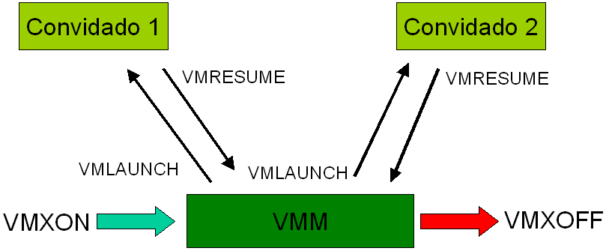
Operação da tecnologia de virtualização.

Cada convidado mostrado na figura acima pode ser um sistema operacional diferente, rodando o seu próprio software ou até mesmo vários programas ao mesmo tempo.

Tipos de Virtualização

- Emulador:
- É o oposto da máquina real
- Implementa todas as instruções realizadas pela máquina real em um ambiente abstrato de software
- “Engana”, fazendo com que todas as operações da máquina real sejam implementadas em um software
- Interpreta um código desenvolvido para outra plataforma.

- VMM – Virtual Machine Monitor:
- Conhecida como Hypervisor
- Fornece uma interface (através da multiplexação do hardware) que é idêntica ao hardware subjacente e controla uma ou mais máquinas virtuais
- Pode ser implementado entre o hardware e o SO hospedeiro ou como um processo do SO hospedeiro
O VMWare é um bom exemplo do modelo. A maior vantagem dessa abordagem é a flexibilidade: um poderia rodar um SO baseado em RISC em um hospedeiro baseado em arquitetura Intel. Enquanto essa abordagem é óbvia, há significantes problemas de performance em tentar emular um conjunto completo de hardware em software. Mesmo com complexas otimizações, é muito difícil alcançar utilizável performance de um meio completamente virtualizado.

Técnicas de Virtualização

1. Virtualização Total
- Uma estrutura completa de hardware é virtualizada
- Sistema convidado não precisa sofrer qualquer tipo de alteração
- Grande compatibilidade
- Perda de velocidade.

2. Paravirtualização
- O sistema que vai ser virtualizado sofre modificações para que a interação com o monitor de máquinas virtuais seja mais eficiente
- Perde compatibilidade
- Ganha velocidade

3. Re-compilação dinâmica
- Transforma o executável em outro executável, compatível com a nova plataforma, através de descompilação, desmontagem e montagem e compilação
- Baixo desempenho

Benefícios de Virtualização

Particionamento:

- Múltiplas aplicações e sistemas operacionais podem ser executados em um único sistema físico.
- Servidores podem ser consolidados em máquinas virtuais, escalando arquiteturas.
- Recursos computacionais são tratados em uma política uniforme para que sejam alocadas máquinas virtuais de maneira controlada.

Isolamento:

- Máquinas virtuais são completamente isoladas da máquina hospedeira e de outras máquinas virtuais. Se uma máquina virtual tem problemas, todas as outras não são afetadas.
- Dados não vazam entre máquinas virtuais e aplicativos podem somente se comunicar em conexões de rede configuradas.

Encapsulamento:

- Um completo ambiente de máquina virtual é salvo em um simples arquivo, fácil de fazer backup, de ser movido e copiado.
- Padronização de hardware virtualizado é fornecida para a aplicação, garantindo compatibilidade.

Estudo de caso

VMware

O VMWare é um software que cria máquinas virtuais que simulam um computador dentro de uma janela (ou em tela cheia), permitindo instalar praticamente qualquer sistema operacional para a plataforma x86. É possível até mesmo abrir várias máquinas virtuais simultâneamente e rodar lado a lado várias versões do Linux e Windows, BeOS, DOS e o que mais você tiver em mãos.
Cada máquina virtual trabalha como um PC completo, com direito até a BIOS e configuração do Setup. Dispositivos como o CD-ROM e drive de disquetes podem ser compartilhados entre as máquinas virtuais e o sistema host, em alguns casos até mesmo simultâneamente (um CD no drive pode ser acessado em todos os sistemas).
Os arquivos são armazenados em "discos virtuais" que aparecem como arquivos dentro da pasta do VMWare no sistema host e cada sistema operacional pode ter uma configuração de rede distinta, com seu próprio endereço IP e tudo mais. As máquinas virtuais ficam acessíveis na rede, como se estivessem realmente rodando isoladamente em um computador, permitindo que você rode um servidor Web ou um programa P2P dentro de uma máquina virtual, sem comprometer a segurança do seu sistema principal.
Cada máquina virtual possui uma área reservada de memória. Se você tiver 386 MB por exemplo, você pode instalar o Windows XP sobre o Mandrake 9.1 e deixar 196 MB para cada um. Com pouca memória RAM as coisas já ficam mais complicadas, pois você terá que reservar pouca memória para cada sistema e tudo ficará lento por causa da memória virtual. O ideal para usar o VMware é ter pelo menos 256 MB de RAM e mais 128 MB para cada máquina virtual que você pretenda usar simultaneamente.
O Vmware oferece basicamente 3 tipos de sistemas de máquinas virtuais: Workstation, GSX Server e ESX Server. O Workstation e o GSX Server podem funcionar no Windows ou no Linux, já o ESX Server funciona isoladamente, sem precisar de um sistema operacional pré-instalado, rodando diretamente sobre o hardware.
Para entender como o Workstation instala e funciona, ajuda se você conhecer como a arquitetura IA32 funciona. Na arquitetura IA32, os mecanimos de proteção dão 4 níveis de privilégios, 0 até 3.
Os níveis também são normalmente interpretados como anéis (veja a figura). Os processadores Intel também possuem modos de operação: Modo Real e Modo protegido, junto com o modo Virtual-86. Esses níveis de privilégios existem somente no modo protegido
Você provavelmente sabe que o DOS funcionava em modo real e o Windows 9x/ME era em sua maior parte em modo protegido. O Windows 2000 e XP são 32 bit funcionam em modo protegido, juntamente com o Unix e o Linux.
O modo Virtual-86 é mais usado para rodar o shell do DOS dentro do Windows, esse modo pode somente suportar ambiente em modo real.
Todos esses modos (Real, Protegido e Virtual-86 podem funcionar tranquilamente dentro da máquina virtual do VMWare, a Workstation).
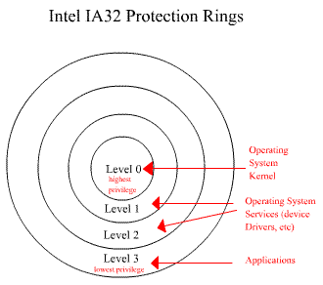

Teoricamente, de acordo com a Intel, o kernel do sistema operacional funciona no nível 0 (ou anel 0), os drivers dos dispositivos no anel 1 e 2, e as aplicações no anel 3. Na prática, a maioria dos sistemas operacionais funciona completamente no anel 0 e aplicações no anel 3.
As instruções do processador tais como aquelas usadas para a manipulação da interrupção são somente acessíveis do anel 0, se uma aplicação em modo protegido tentar acessar a memória diretamente através da CPU, vai causar uma “General Protection Exception”.
Quando o Workstation é instalado, ele cria três componentes, o VMX driver, o Monitor de máquina Virtuais (VMM) e o VMware application (Vmapp). O VMX driver e o VMM operam no anel 0. O Vmapp opera no anel 3 e enxerga o sistema operacional como qualquer outro software.
Durante a instalação, o VMX driver é instalado dentro do sistema operacional, ganhando alto nível privilegios, que esses drivers precisam para funcionar. Quando executado, o software (através do VMX driver), carrega o VMM dentro do espaço de memória do Kernel (do sistema operacional hospeiro), ganhando os privilégios de funcionamento do anel 0. Nesse ponto, o sistema operacional hospedeiro somente sabe sobre o VMX driver e o Vmapp, e não tem idéia do VMM. Também nesse ponto, o computador contém dois “mundos” -- o mundo do sistema operacional hospedeiro e o mundo do VMM. O mundo do VMM pode comunicar diretamente com o processador or atráves do driver VMX (no mundo do hospedeiro).
Quando a troca de mundos acontece, entre os mundos do VMM e do sistema operacional hospedeiro, todos usuários e estados da CPU devem ser salvos, o que tira a performace, comparado com um sistema real.

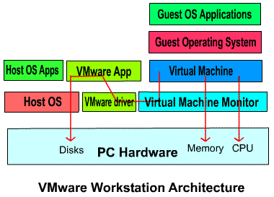

Quando o sistema operacional virtual está funcionamento, ele funciona sozinho com a CPU, através do VMM. Todas as instruções de I/O (entrada e saida) são interceptadas por VMM e enviadas para o sistema operacional hospedeiro. Uma vez no mundo do sistema operacional hospedeiro, a VMapp executa o pedido de I/O (tal como ler hd, ou de acesso de rede) em nome do VMM como chamadas padrões do sistema operacional. Por exemplo, um pedido para ler setores do hd é traduzido a um read() por VMapp para ler os dados. Os dados são retornados do sistema operacional hospedeiro através do driver VMX e o VMM.

Dispositivos e o VMware

O VMWare pode funcionar com uma variedade de dispositivos dentro do sistema operacional hospedeiro, mas ele mesmo está limitado atualmente a alguns tipos de dispositivos, normalmente por não haver drivers para fazer funcioná-los. Quando é instalado o sistema operacional em um computador, ele pode comunicar diretamente com o hardware (teclados, portas de impressão, discos-rígidos), através de drivers. Qualquer hardware instalado no computador vai precisar de um driver. Um dos objetivos do VMware é prover um ambiente igual ou simular para o sistema operacional a ser instalado (virtual).
Quando é criado uma máquina virtual, por padrão ela suporta os dispositivos mais comuns, como um teclado ou mouse PS/2, driver de disquete, controladoras de discos IDE e drivers de CDROM. Você pode usar uma placa de som, porta serial e paralela. O VMware também consegue funcionar usando um controlador virtual SCSI, uma placa de rede, com um controlador de video SVGA. A maioria dos dispositivos são emulados através de drivers comuns, porque a maioria dos sistemas operacionais já possuem esses drivers. Ou seja, se você tiver uma placa de video de última geração, ela vai funcionar dentro do VMware como uma placa comum SVGA.

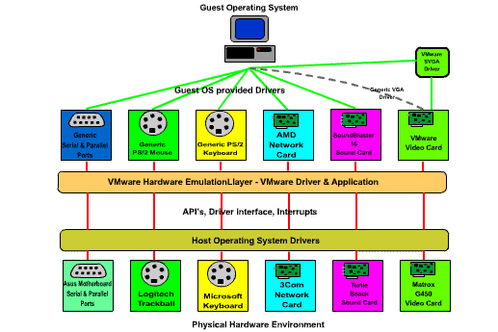
Comparação de desempenho do VMware

A performace do VMware não é igual a de um sistema operacional funcionando diretamente sobre o hardware, principalmente no desempenho gráfico (video).
O recomendado para usar uma máquina virtual do VMware é um processador PII 400Mhz, com no mínimo de 128 Mb de RAM.
Na criação de uma máquina virtual, é possivel escolher quanto de memória, espaço em disco será dedicada ao sistema operacional virtual. Com certeza ter mais memória melhora o desempenho das máquinas virtuais.
A velocidade das aplicações podem variar, dependendo dos recursos do computador. Se a aplicação usa muito o processador, a performace não será muito boa, mas é possível usá-lo. Caso contrário, é quase imperceptivel a diferença;

Teste

Sistema operacional: Windows 2000
Software de medição: WinBench 99 v. 2.0
Computador: PIII 1GHz Dell 4100, 256MB RAM, HD WD 40GB 7200RPM, 32MB nVidia GeForce2

A máquina virtual foi instalada em um hd de 4 Gb com 176 Mb de RAM, o máximo recomendado para esse tipo de computador. Para notar a diferença de velocidade, foi usado o software CPUmark 99 e o FPUmark 99 (parte do WinBench 99).
Quando executado os testes, o resultado foi evidente, a máquina virtual é 13% mais lenta que a máquina real, mas a pior diferença é na comparação de desempenho da placa de video com o driver nVidea (máquina real) contra o driver SVGA (máquina virtual), o resultado é algo de 90% mais lento.

Bibliografia

- http://www.via-rs.net/profissionais/castro/win95/cap01.htm
- http://www.extremetech.com/article2/0,1697,10403,00.asp
- http://en.wikipedia.org/wiki/Comparison_of_virtual_machines
- http://www.pcmag.com.br/index.php?option=com_content&task=view&id=136&Itemid=32
- Vmware - http://www.vmware.com
- http://www.idealintegrations.net
- http://www.clubedohardware.com.br
- http://www.anandtech.com

